1. В созданный файл MyStart скрипт, создающий таблицу с именем XXX_t из двух столбцов, первый числовой (используйте тип number c ограничением длины 3), второй символьный (используйте тип varchar2 c ограничением длины 50); первый столбец имеет ограничение целостности первичный ключ.

|  |  |
| --- | --- |
| CREATE TABLE DDD_T( x number(3) primary key, s varchar2(50)); |  |

1. Обновите список объектов (**Refresh**). Найдите в папке Tables созданную таблицу XXX_t.

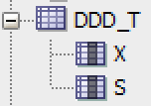 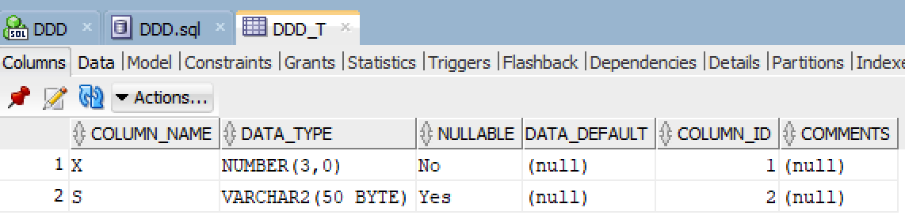

1. Дополните скрипт операторами INSERT, добавляющими 3 строки в таблицу XXX_t. Выполните операторы INSERT. Выполните оператор COMMIT.

|  |
| --- |
| INSERT ALL  INTO DDD_T (x, s) VALUES (1, 'a')  INTO DDD_T (x, s) VALUES (2, 'b')  INTO DDD_T (x, s) VALUES (3, 'c')  SELECT * FROM DDD_T;  COMMIT; |

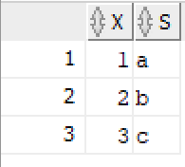

1. Дополните скрипт оператором UPDATЕ, изменяющим 2 строки в таблице XXX_t. Выполните оператор UPDATЕ. Выполните оператор COMMIT.

|  |
| --- |
| UPDATE DDD_T SET x = 99, s = 'someone' WHERE x = 1;  UPDATE DDD_T SET x = 999, s = 'help' WHERE x = 2;  COMMIT; |

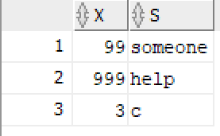

1. Дополните скрипт операторами SELECT (выборка по условию, применение агрегатных функций).

|  |
| --- |
| SELECT * FROM DDD_T WHERE s = 'help';  SELECT max(x) FROM DDD_T; |

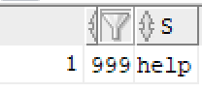 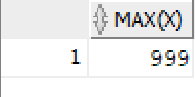

1. Дополните скрипт оператором DELELE, удаляющим 1 строку в таблице XXX_t. Выполните оператор DELETE. Выполните оператор ROLLBACK.

|  |
| --- |
| DELETE FROM DDD_t WHERE x = 3;  COMMIT;  Rollback; |

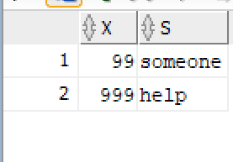  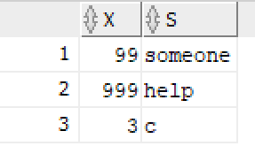

1. Создайте таблицу XXX_t_child, связанную отношением внешнего ключа с таблицей XXX_t. Добавьте данные в таблицу XXX_t_child.

|  |
| --- |
| ALTER TABLE DDD_T ADD p_id int primary key;  CREATE TABLE DDD_t_child  (  a number(3),  b varchar2(50),  constraint id_pk foreign key (a) REFERENCES DDD_T(p_id)  );  INSERT ALL  INTO DDD_t_child (a,b) VALUES (1, 'so')  INTO DDD_t_child (a,b) VALUES (2, 'sad')  SELECT * FROM dual;  COMMIT; |

1. Дополните скрипт операторами SELECT из обеих таблиц (левое соединение, внутреннее соединение).

|  |
| --- |
| SELECT * FROM DDD_T t LEFT OUTER JOIN DDD_t_child t1 ON t.p_id = t1.a;  SELECT * FROM DDD_T t RIGHT JOIN DDD_t_child t1 ON t.p_id = t1.a;  SELECT * FROM DDD_T t INNER JOIN DDD_t_child t1 ON t.p_id = t1.a; |

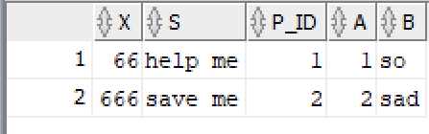

1. Дополните скрипт оператором DROP, удаляющим таблицы XXX_t, XXX_t_child.

|  |
| --- |
| DROP TABLE DDD_T;  DROP TABLE DDD_t_child; |

1. Full code

|  |
| --- |
| CREATE TABLE DDD_T( x number(3) primary key, s varchar(50));  INSERT ALL  INTO DDD_T (x, s) VALUES (1, 'a')  INTO DDD_T (x, s) VALUES (2, 'b')  INTO DDD_T (x, s) VALUES (3, 'c')  SELECT * FROM dual;  COMMIT;  UPDATE DDD_T SET x = 99, s = 'someone' WHERE x = 1;  UPDATE DDD_T SET x = 999, s = 'help' WHERE x = 2;  COMMIT;  SELECT * FROM DDD_T WHERE s = 'help';  SELECT max(x) FROM DDD_T;  DELETE FROM DDD_t WHERE x = 3;  COMMIT;  Rollback;  DELETE FROM DDD_T;  ALTER TABLE DDD_T ADD p_id int primary key;  CREATE TABLE DDD_t_child  (  a number(3),  b varchar2(50),  constraint id_pk foreign key (a) REFERENCES DDD_T(p_id)  );  INSERT ALL  INTO DDD_T (p_id, x, s) VALUES (1, 66, 'help me')  INTO DDD_T (p_id, x, s) VALUES (2, 666, 'save me')  SELECT * FROM dual;  COMMIT;  INSERT ALL  INTO DDD_t_child (a,b) VALUES (1, 'so')  INTO DDD_t_child (a,b) VALUES (2, 'sad')  SELECT * FROM dual;  COMMIT;  SELECT * FROM DDD_T t LEFT OUTER JOIN DDD_t_child t1 ON t.p_id = t1.a;  SELECT * FROM DDD_T t RIGHT JOIN DDD_t_child t1 ON t.p_id = t1.a;  SELECT * FROM DDD_T t INNER JOIN DDD_t_child t1 ON t.p_id = t1.a;  DROP TABLE DDD_T;  DROP TABLE DDD_t_child; |

1. Что включает в себя администрирование баз данных?
2. Установка и настройка базы данных.
3. Мониторинг и управление производительностью базы данных.
4. Резервное копирование и восстановление данных.
5. Создание и управление пользователями и правами доступа.
6. Обновление и установка патчей базы данных.
7. Управление хранилищем данных.
8. Управление сетевыми соединениями и настройка безопасности
9. Понятия RTO и RPO

RTO (Recovery Time Objective) и RPO (Recovery Point Objective) - это понятия, связанные с восстановлением базы данных. RTO определяет максимальное время восстановления базы данных после сбоя, а RPO определяет максимальный допустимый уровень потерь данных, которые могут произойти в случае сбоя.

1. Основные системные пользователи Oracle

Основные системные пользователи Oracle включают SYS, SYSTEM, DBSNMP и OUTLN. SYS и SYSTEM - это два основных пользователя базы данных Oracle, которые обладают максимальными привилегиями и могут выполнять практически любую операцию в базе данных. DBSNMP - это пользователь, используемый для мониторинга базы данных, а OUTLN - это пользователь, используемый для поддержки определенных функций в базе данных.

1. Как называется системная роль Администратора базы данных

Системная роль Администратора базы данных называется DBA (Database Administrator).

1. Какие есть специальные системные привилегии

Специальные системные привилегии Oracle позволяют пользователям выполнять определенные задачи, которые требуют повышенных привилегий доступа. Некоторые из этих привилегий включают SYSDBA, SYSOPER, AUDIT_ADMIN, и SELECT_CATALOG_ROLE.

1. Понятие экземпляра oracle

Экземпляр Oracle - это процесс базы данных, который запускается и работает в операционной системе. Он управляет памятью, структурами данных и процессами, необходимыми для работы базы данных.

1. Запуска и остановка экземпляра как происходят

Запуск и остановка экземпляра происходят с помощью утилиты управления базой данных Oracle, такой как SQL*Plus, SQL Developer или Enterprise Manager. Для запуска экземпляра используется команда STARTUP, а для остановки - команда SHUTDOWN.

1. Global Database Name и SID.

Global Database Name и SID - это идентификаторы базы данных Oracle. Global Database Name - это уникальное имя базы данных, которое используется для идентификации базы данных в сети. Он включает имя базы данных и доменное имя. SID - это системное идентификатор экземпляра базы данных, который используется для идентификации экземпляра базы данных в операционной системе. Он может быть раз